Bunt sind schon die Wälder, gelb die Stoppelfelder und der Herbst beginnt…

Sicher findet ihr beim Spaziergang schöne bunte Blätter.
Bastelleim habt ihr bestimmt auch da, um die Blätter aufzukleben.
Dazu gibt es hier eine neue Mal- und Bastelidee.
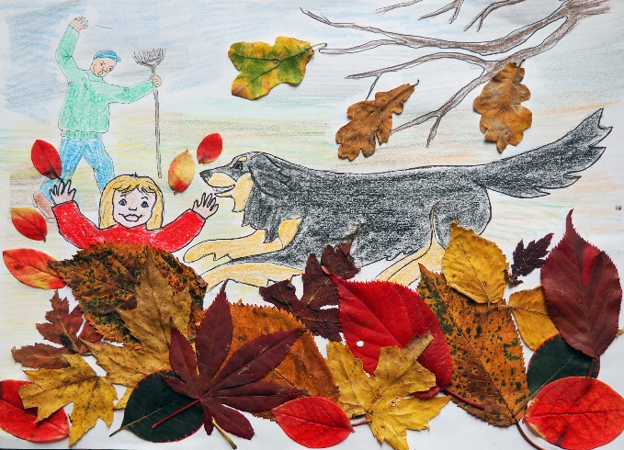

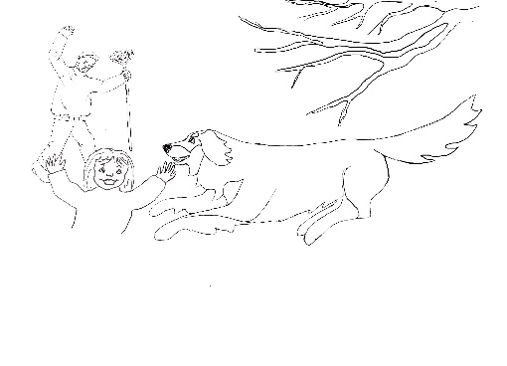
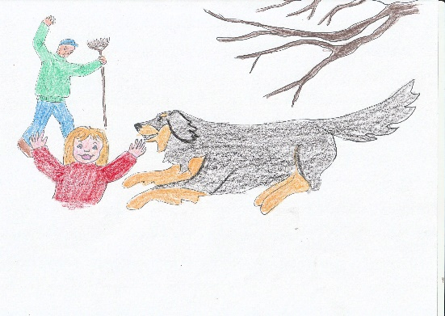

Viel Spass !

